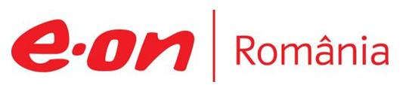

30 octombrie 2018

RAPORT ZILNIC

În scopul unei mai bune colaborări, vă rugăm să ne semnalaţi eventualele neplăceri şi să ne oferiţi sugestii pe care le consideraţi necesare creşterii calităţii serviciului de monitorizare.

1.Ştiri şi emisiuni din domeniul gazelor

Nu au fost ştiri de interes pe canalele TV şi radio.

2.Ştiri şi emisiuni din domeniul energiei

Calificativ:  NEGATIV | Bate vântul în facturi | Digi24-18:41  2min 11s
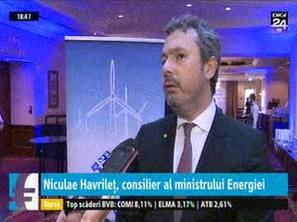 | Până în anul 2032, producţia de energie regenerabilă este susţinută de consumatorii casnici prin plata certificatelor verzi, care reprezintă 8% din factură.  Niculae Havrileţ este de părere că în perioada următoare costurile facturii vor scădea cu cel puţin 5 lei, având în vedere că pentru următoarele investiţii în sectorul eolian nu se vor mai achita certificate verzi în plus.  Cererea de energie creşte considerabil în România, iar autorităţile trebuie să construiască centrale nucleare, eoliene sau pe cărbune, recomandă CEO Wind Europe, Giles Dickson.  VIDEO DIGI

Nu au fost ştiri de interes pe canalele radio.

